ШҚО. Аягөз қалалық «№7 жалпы білім
беретін орта мектеп» КММ
Қазақ тілі мен әдебиеті орыс мектебінде
Мұғалім: Канапина Жанар Жумашевна

Сабақтың атауы | Т. Молдағалиев. Мамандық таңдау  Қ. Аманжолов. Ұшқыш болғым келедi
Мақсаты  Күтілетін нәтиже | Т. Молдағалиевтың, Қ. Аманжоловтың шығармасымен таныстыру; оқушыны көркем шығарманың мазмұнын түсінуге жетелеу,  1.Білімділік: түсініп оқу, мәнерлеп оқу дағдыларын қалыптастыру;  2.Дамытушылық: өлеңдіі, талдау қабілеттерін дамыту; белсенділіктерін дамыту;  3.Тәрбиелік: ізгілікті-елжанды дара тұлға төрбиелеу; кәсіпкерлікке тәрбиелеу.  Сабақ түрі : жаңа тақырыпты таныстыру сабағы  Көрнекіліктер: мамандық иелерінін суреттері, ұшақ түрлері суреттері.  Әдіс-тәсілдер: жұптық , талдау, сипаттау
Психологиялық ахуал | Психологиялық дайындық  Біз балдырған баламыз,  Құстай қанат қағамыз.  Дүниені аралап,  Оқып білім аламыз. | Оқушылар шеңберде жиналып,мұғаліммен бірге бүгінгі сабаққа сәттілік тілейді.
Қызығушылықты ояту | 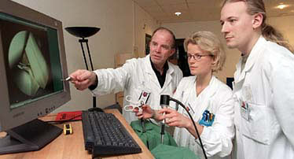  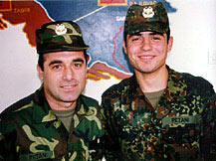  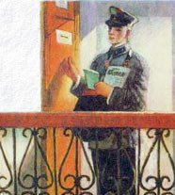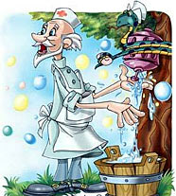  Суретте қандай мамандық иелері бейнеленген? Сенің ата-анаң қандай маман иесі?  БүгінТұманбай Молдағалиевтың «Мамандық таңдау» өлеңімен танысамыз.  Оқулық бойынша жұмыс 40-41 бет «Мамандық таңдау»  - үлгі оқу (мұғалімнің оқуы)  - -тізбек бойынша оқу  - шұмақтап оқу  - өлеңдеде не туралы айтылған?  - -кандай мамандықтар туралы айтылған?
Сергіту сәті | Орманда кірпі келеді,  Саңырауқұлақ тереді.  Кездесті, міне, керегі:  Екеуі қайың астынан.  Біреуі терек қасынан.  Қанша олар болмақ есепте,  Тоқылған салса себетке? | Ой сергітеді,шашағандары  басылады
Ой толғаныс | - Жаңа білімді бекіту: Кестемен жұмыс: тізбек бойынша шығып жазу басқалары дәптерде орындайды.  Өлеңде аталған мамандықтың аты Сол мамандықтарды сипаттап жаз  Қасым Аманжолов «Ұшқыш болғым келеді» өлеңді оқу, талдау.  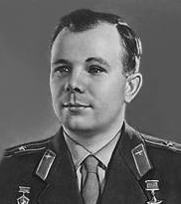
Үйге тапсырма | Өлеңді жатқа оқу | Күнделіктеріне жазып беремін
Бағалау | Оқыту үшін бағалау және оқуды бағалау | Бағалау парақшасын толтырады.
Кері байланыс |  | Смайликтерді өзі қалаған нұсқаға жабыстырады

